
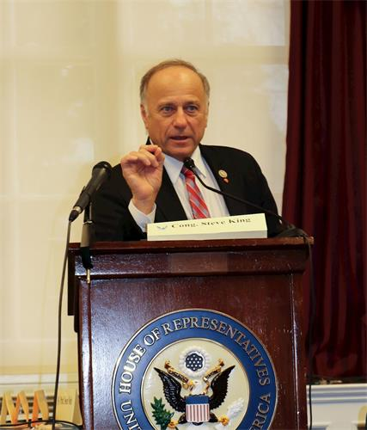
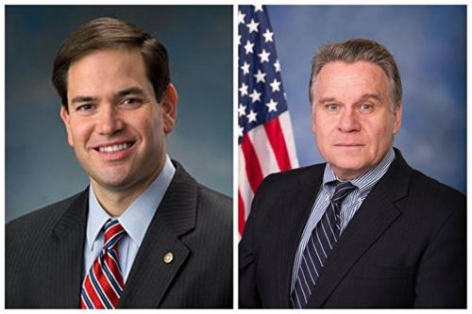
第310期 2017年12月24日
截至2017年12月23日，在海外大纪元网站声明退出中共党、团、队组织的人数已经超过：
二亿九千二百八十四万

2004年11月，海外中文媒体“大纪元时报”发表《九评共产党》，从历史、政治、经济、文化、信仰等层面深刻揭示了中共的欺骗、暴力、邪教和流氓本性，由此引发了波澜壮阔的退出中共党、团、队组织（三退）的精神觉醒运动。
诚念法轮大法好 骨瘤一夜之间不翼而飞
美国国会研讨会谴责中共迫害法轮功 关注“三退”潮
【明慧网】2017年12月20日﹐“全球退党服务中心”在美国国会举办研讨会，中共对法轮功持续十八年的血腥迫害再次成为华府关注的焦点。美国国会议员、旅美新西兰政治家、维权律师等谴责中共迫害民众的暴行，声援近三亿中国人退出中共党、团、队组织（三退）。他们指出，中共不仅迫害国内民众，也对全人类构成威胁，不支持邪恶、退出中共党、团、队是明智之举。
美国会议员谴责中共迫害
美国众议员史蒂夫•金（Steve King）在研讨会上说，法轮功学员的人权被践踏，他们本应享有天赋人权——可以自由地信神，按照自己的意愿生活。然而，约七千万至一亿人被剥夺自由，被迫害，被酷刑折磨，被边缘化，被杀害，他们的器官甚至被作为商品贩卖。中共政府迫害人权的罪行罄竹难书。
“他们（法轮功学员）只是想安静地修炼，自由地生活——怎么能阻挠人的这种愿望呢？”史蒂夫•金说：“我要呼吁美国国会通过声援法轮功的决议案，谴责中共对法轮功学员的迫害。”
美国国会及行政当局中国委员会（CECC）主席——国会参议员马可•卢比奥（Marco Rubio）和众议员克里斯•史密斯（Chris Smith）致信声援法轮功学员，信中说：“自从1999年，数以万计的法轮功学员遭受中共政权的迫害，许多人被强行关押、监禁、酷刑折磨，甚至被虐杀，中共当局还强迫法轮功学员放弃信仰。数百万在中国修炼‘真善忍’的平和的公民遭受不公和人权迫害，这是不可接受的。”
两位议员在声援信中还说：“我们绝不能对法轮功学员在中国遭受的暴行默不作声，我们一定要让那些迫害者为他们的罪行承担责任。中共要为这场迫害和对法轮功学员的强行拘押负责。近年来，我们在参、众议院联名签署议案，声援法轮功学员，谴责强摘器官的行径。”
退党服务中心主席：近三亿人退出中共
全球退党服务中心主席易蓉女士说，了解了真相的中国民众选择退出中共党、团、队组织，目前已经有超过二亿九千二百万人声明退出中共党、团、队组织。
易蓉说，声明“三退”的民众来自中国社会的不同阶层、不同行业，其中包括中共高层官员、警察、军人、学生、工人和农民等，他们用化名或者真名公开声明“三退”，如：人权律师高智晟，郭国汀，郑恩宠，前中共驻澳大利亚外交官陈用林，曾任职天津国保局、天津“六一零”办公室（中共专门迫害法轮功的非法机构）的郝凤军，1988年奥运会游泳项目银牌获得者黄晓敏。
易蓉女士说：“真正了解了（中共迫害中国人的）真相，（就会看清）共产党在历次运动中是如何迫害中国人的，如何用谎言欺骗中国人的，一些人经历过‘三反’、‘五反’、‘六四’、迫害法轮功，这一系列的迫害都在他们身边发生着，了解了真相之后，大部分人都惊醒了。他们选择了退出中共，脱离中共。” ◇

史蒂夫•金 马可•卢比奥 克里斯•史密斯
〖山东来稿〗去年，一位很熟的朋友告诉我，他五岁的外孙女得了骨瘤。几家大医院都诊断过了，检查的结果都一样。骨瘤偏偏长在孩子的膝盖里，医生要求马上动手术。
我随朋友去他女儿家，一进门看到他女儿眼睛哭得红肿，一家人都为孩子的将来担心，生怕手术后留下残疾。我安慰他女儿说：“孩子，你不要哭了，别伤坏身体。你看过法轮功（法轮大法）真相资料吧，里面有许多祛病健身神奇的故事。有许多人得了绝症，只要诚心念‘法轮大法好，真善忍好’都神奇地不治而愈啦。你和家里的人一起念吧！你和家里人都会得到法轮功师父的保护。”我又帮助他们家人办了“三退”（退党、退团、退队），一家人都明白了法轮功真相。朋友的女儿激动地说：“您放心，我们全家人一定诚心敬念‘法轮大法好，真善忍好’。”
第二天，我在朋友家遇到他的女儿，她流着眼泪告诉我：“我昨晚一夜没睡，念了一夜‘法轮大法好，真善忍好’。”等到中午，朋友的女婿从医院打来电话说：“孩子不用做手术了，拍CT片子检查肿瘤不见了。”听到这个消息，朋友和他的女儿都高兴地流泪了，朋友的女儿高兴地说：“念‘法轮大法好，真善忍好’真管用，我女儿的肿瘤一夜之间不翼而飞了，法轮功太神奇了。” ◇
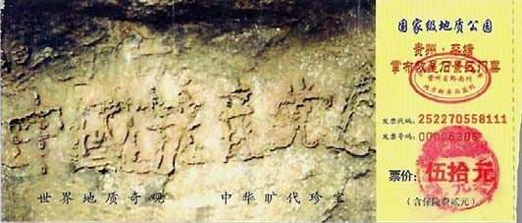
突破网络封锁浏览明慧网www.minghui.org 三退与平安 第2版 第310期 2017年12月24日
退党团队方法(真名、化名、笔名同样有效) ：* 退党电话：001-416-361-9895，001-702-873-1734 * 退党传真：001-201-625-6301 * 退党电邮：tuidang@epochtimes.com * 无法上网者可将声明贴在公共场所,以后再上网。

书记：“我退（党），我用真名退（党）”

【明慧网】越来越多的中国民众看清了中共（中共不等于中国）的邪恶本性，选择“三退”（在海外退党网站发表退党、退团、退队的声明）。
书记：“我退（党），我用真名退（党）”
〖河北来稿〗有一次在医院里碰到一个人，五十来岁，我跟他说：“你好，见面就是缘份，不好意思打扰一下，你入过党，是党员吗？”他说：“是。”我说：“那你听说过‘三退’保命吗？”他说：“听说过，但不知道怎么退？到哪里退？”
我说：“不用到什么地方，也不用你做任何事情，我这里跟你说，你同意就行，就这么简单。”我又跟他讲中共这些年来对中国人的迫害，告诉他：其中最荒唐愚蠢的是江泽民一人发动的对法轮功的迫害，让人仇恨佛法（法轮功是佛法修炼）。他说：“我虽然身为共产党员，但我早就知道共产党真不是个好东西！”我说：“那你就赶快退了吧，用真名、化名、小名都行。”他说：“我退，我用真名退，我还是个书记呢！我叫某某。”
他说：“别看我是个书记，但我这个人思想比较开放，从不固守共产党的思想、斗争哲学，我在不断地寻真求实，有正确的、实事求是的真理、好的东西我会毫不犹豫地接受。我知道共产党的历史是一个谎言欺骗、暴力杀人的历史，我也知道共产党对中国人民犯下了许多滔天大罪，比如：三反、五反、镇反、反右、大跃进、文化大革命、六四镇压学生、对法轮功的迫害，在和平时期整死了八千万人。但是共产党是一个犯了多大错也厚颜无耻地自吹‘伟大、光荣、正确’、有‘辉煌历史’的从来不认罪、不认错的肉烂嘴不烂的厚颜无耻的党，远不如过去历朝历代的皇帝，在受到上天惩罚后，认识到自己的错误，马上向全国发布‘罪己诏’，昭告天下自己的过失、罪责，废除原来的做法，实行新政，祈求上天、国人的原谅。就是隋炀帝、慈禧这样名声不好的都发布过‘罪己诏’，敢于向上天、向国人承认自己的错误。在共产党的词典里就只有‘辉煌、成就、功绩、伟大、光荣、正确’这类名词。”
在职公安局政治处处长要求全家“三退”
〖大陆来稿〗我给某市一位在职公安局政治处处长讲“三退”保平安的真相，他听明白后，他不但自己主动要求“三退”，还要求我给他全家人都办“三退”。
我说：“三退”是很严肃的事，那是要本人同意才生效的。他说：“你就帮助我们都退了吧，在家我说了算，他们都听我的。我妻子在某局工作，是人事科科长。我家五口人四个党员。
从他的话语间透露出，能遇到法轮功弟子讲法轮功真相办“三退”是难得的机会，他相信“三退”真的能保平安，所以要抓着这个机会为全家都退了。
我又给他讲江泽民集团迫害法轮功弟子的真相，他说：“这你就不用给我讲了，我们公、检、法、司在单位单独拉网线，这些我很清楚，谢谢你了！”
在确认我会给他全家办理“三退”后，他便欣喜地离去。◇
迷信”，可是所有加入其组织的党员、团员、少先队员，都被要求站在画有凶器的血旗下，宣誓把一生献给中共邪党。即使有没宣过誓的，也都签名、按手印，承认自己是中共的一分子了。
中共很会骗人，它装模作样地规定人们到一定年龄就算自动离队、离团了；党员连续六个月不参加邪党的组织生活或不交党费，就算自行脱党了，可是这都不能使您在加入中共党、团、队时发下的毒誓作废，也就是说您的命仍然归它管，因为誓言中说的是贡献一生，而不是半年、几年、十几年、几十年。
【明慧网】共产党的老祖宗马克思当初在《共产党宣言》中，开篇就直言不讳地说“一个幽灵，共产主义的幽灵，在欧洲游荡……”共产党都承认自己是幽灵（魔鬼）。那么对共产党宣誓效忠、献身、牺牲，就是向魔鬼幽灵宣誓效忠、献身、牺牲。把生命献给共产党，就是把生命交给魔鬼幽灵的过程，是一个人放弃人性、放弃自由的过程，这个生命就从此成为共产党（魔鬼）的奴隶和工具。这样的宣誓内容是一个卖身的契约，是一个毒誓。
中共（中共不等于中国）很会骗人，它嘴上说“反
由于中共的欺骗，有人以为法轮功学员说的“天要灭中共，三退保命保平安”与己无关呢，错误地认为自己早就不是党员、团员、队员了。其实离队、离团、脱党的仍然是中共组织的人，只是不参加其组织活动了。在这一点上，中共骗了所
人。而接受法轮功学员帮助，声明“三退”，才是真正地摆脱了中共的束缚，不再是中共的人了。
摆脱中共的束缚意味着什么？意味着中共做恶招来的灾难中没有你，因为你曾经同意把生命献给邪党的誓言作废了。◇
只有声明“三退”废弃毒誓 才能拥有美好未来
图：2002年6月在贵州发现的“藏字石”断面上显现“中國共產党亡”六个大字，昭示着“天灭中共”的天意。

